Распространяется бесплатно



**ОФИЦИАЛЬНЫЙ ВЕСТНИК**

**БОГУЧАНСКОГО РАЙОНА**

**№ 63**

22 ноября 2022 год

Перечень

1. Извещение о проведении аукциона на право заключения договора аренды земельного участка.
2. Извещение о проведении аукциона на право заключения договора аренды земельного участка.
3. Извещение о проведении аукциона на право заключения договора аренды земельного участка.

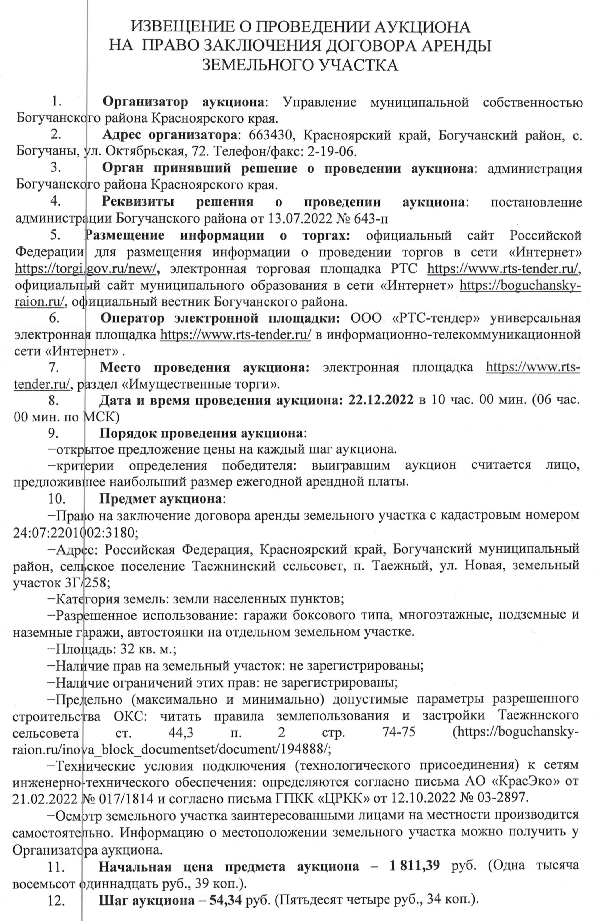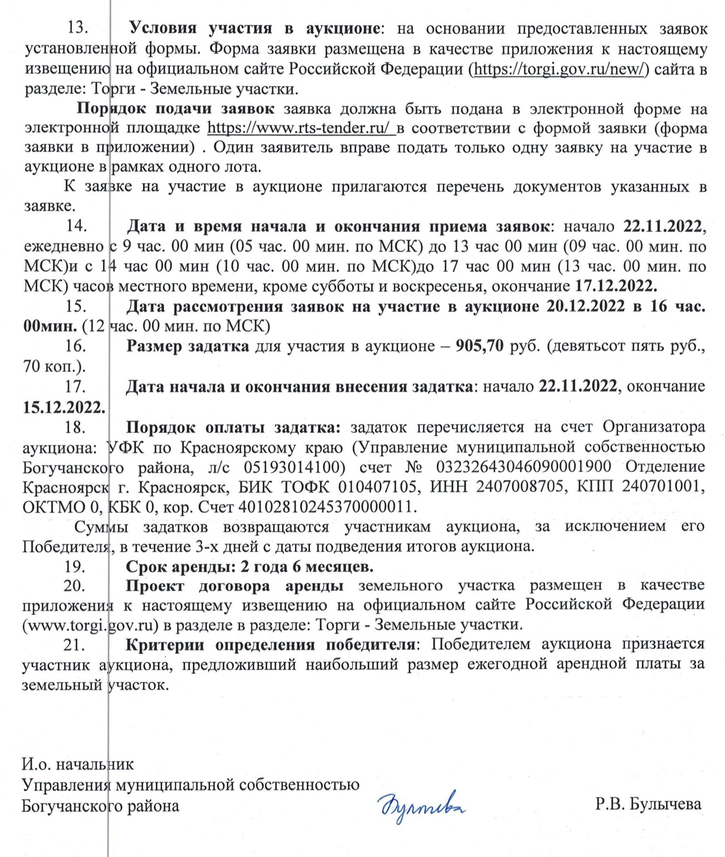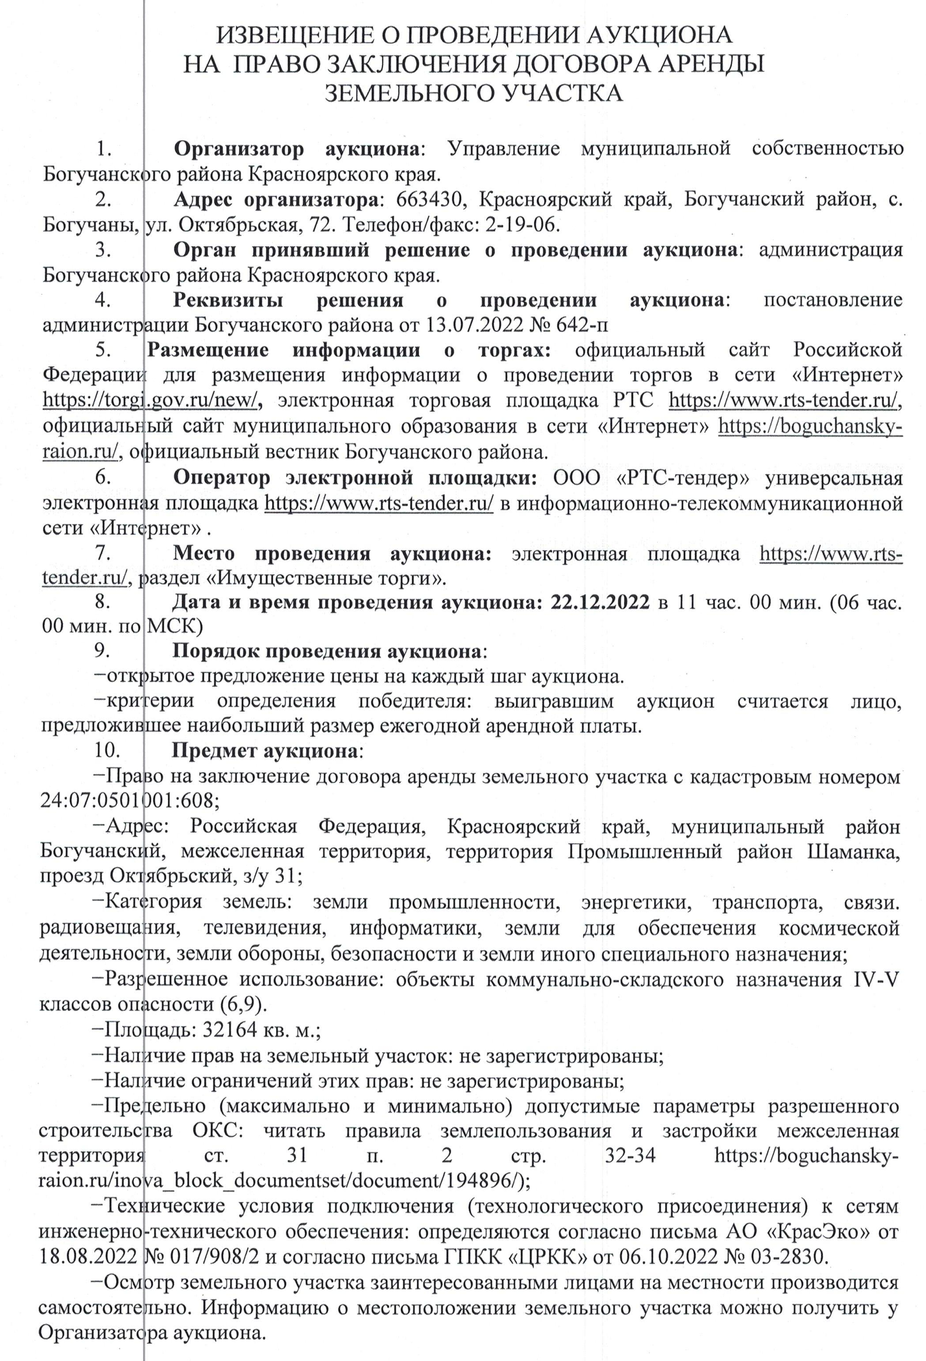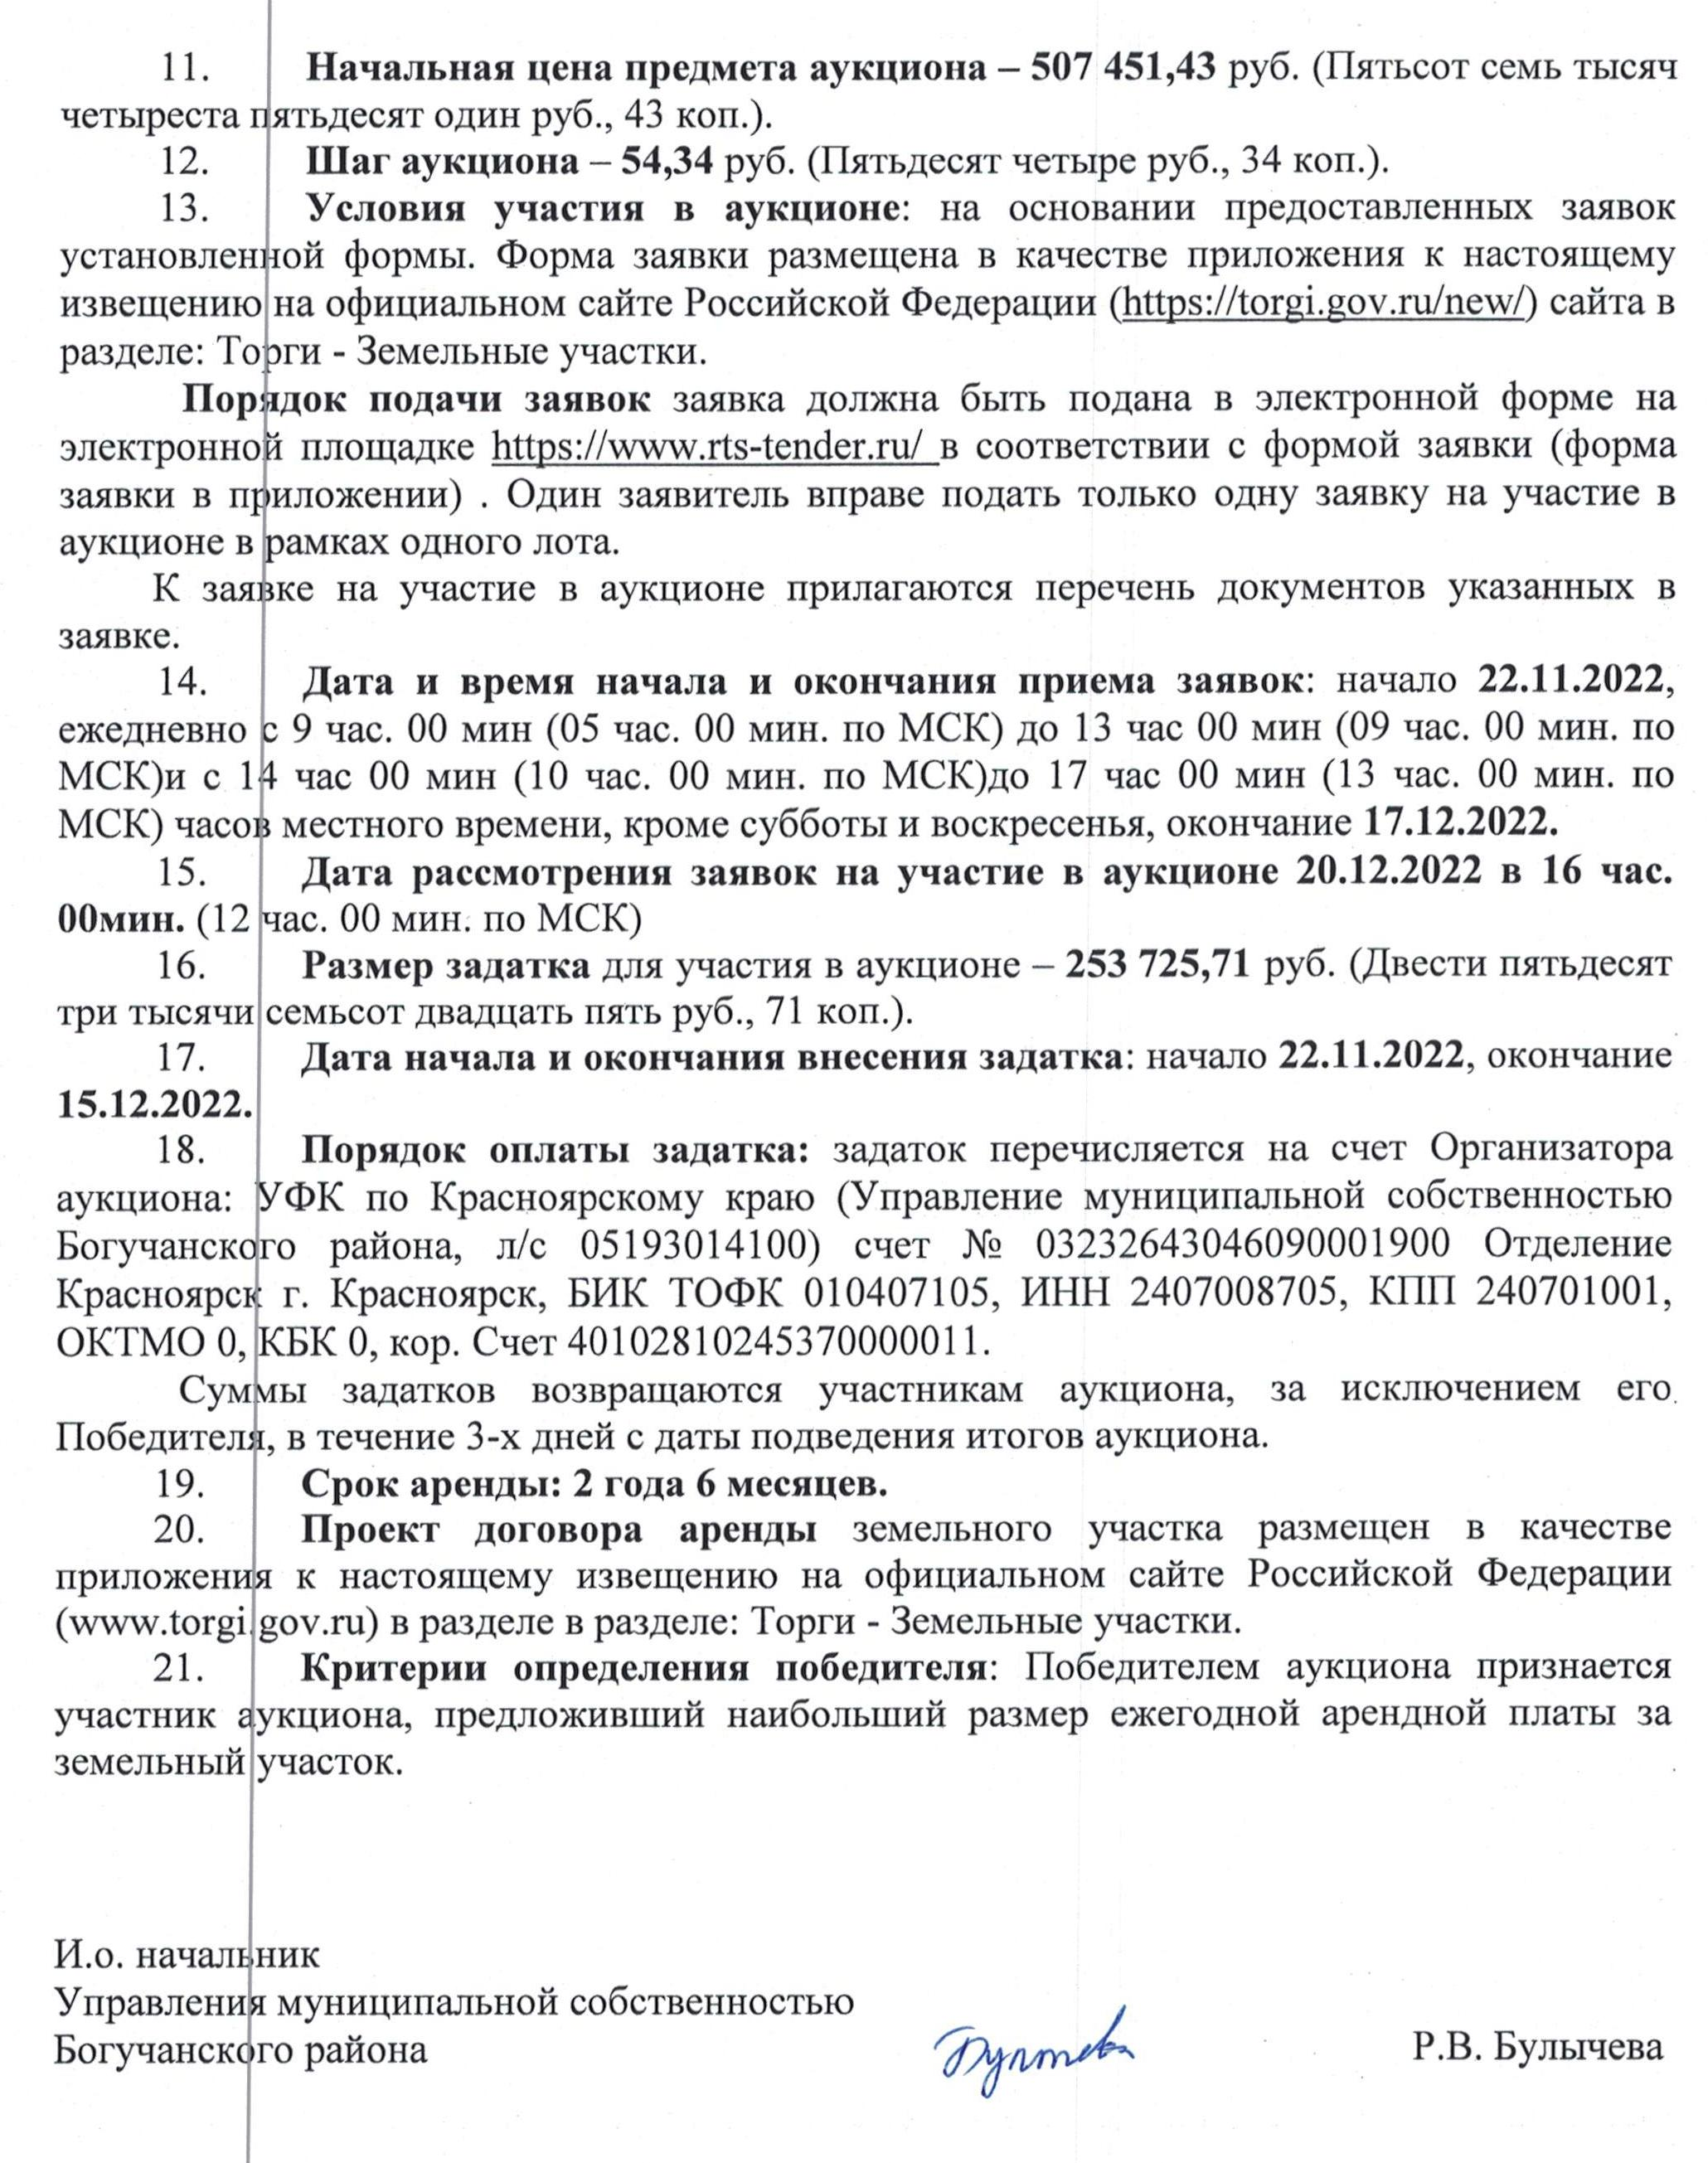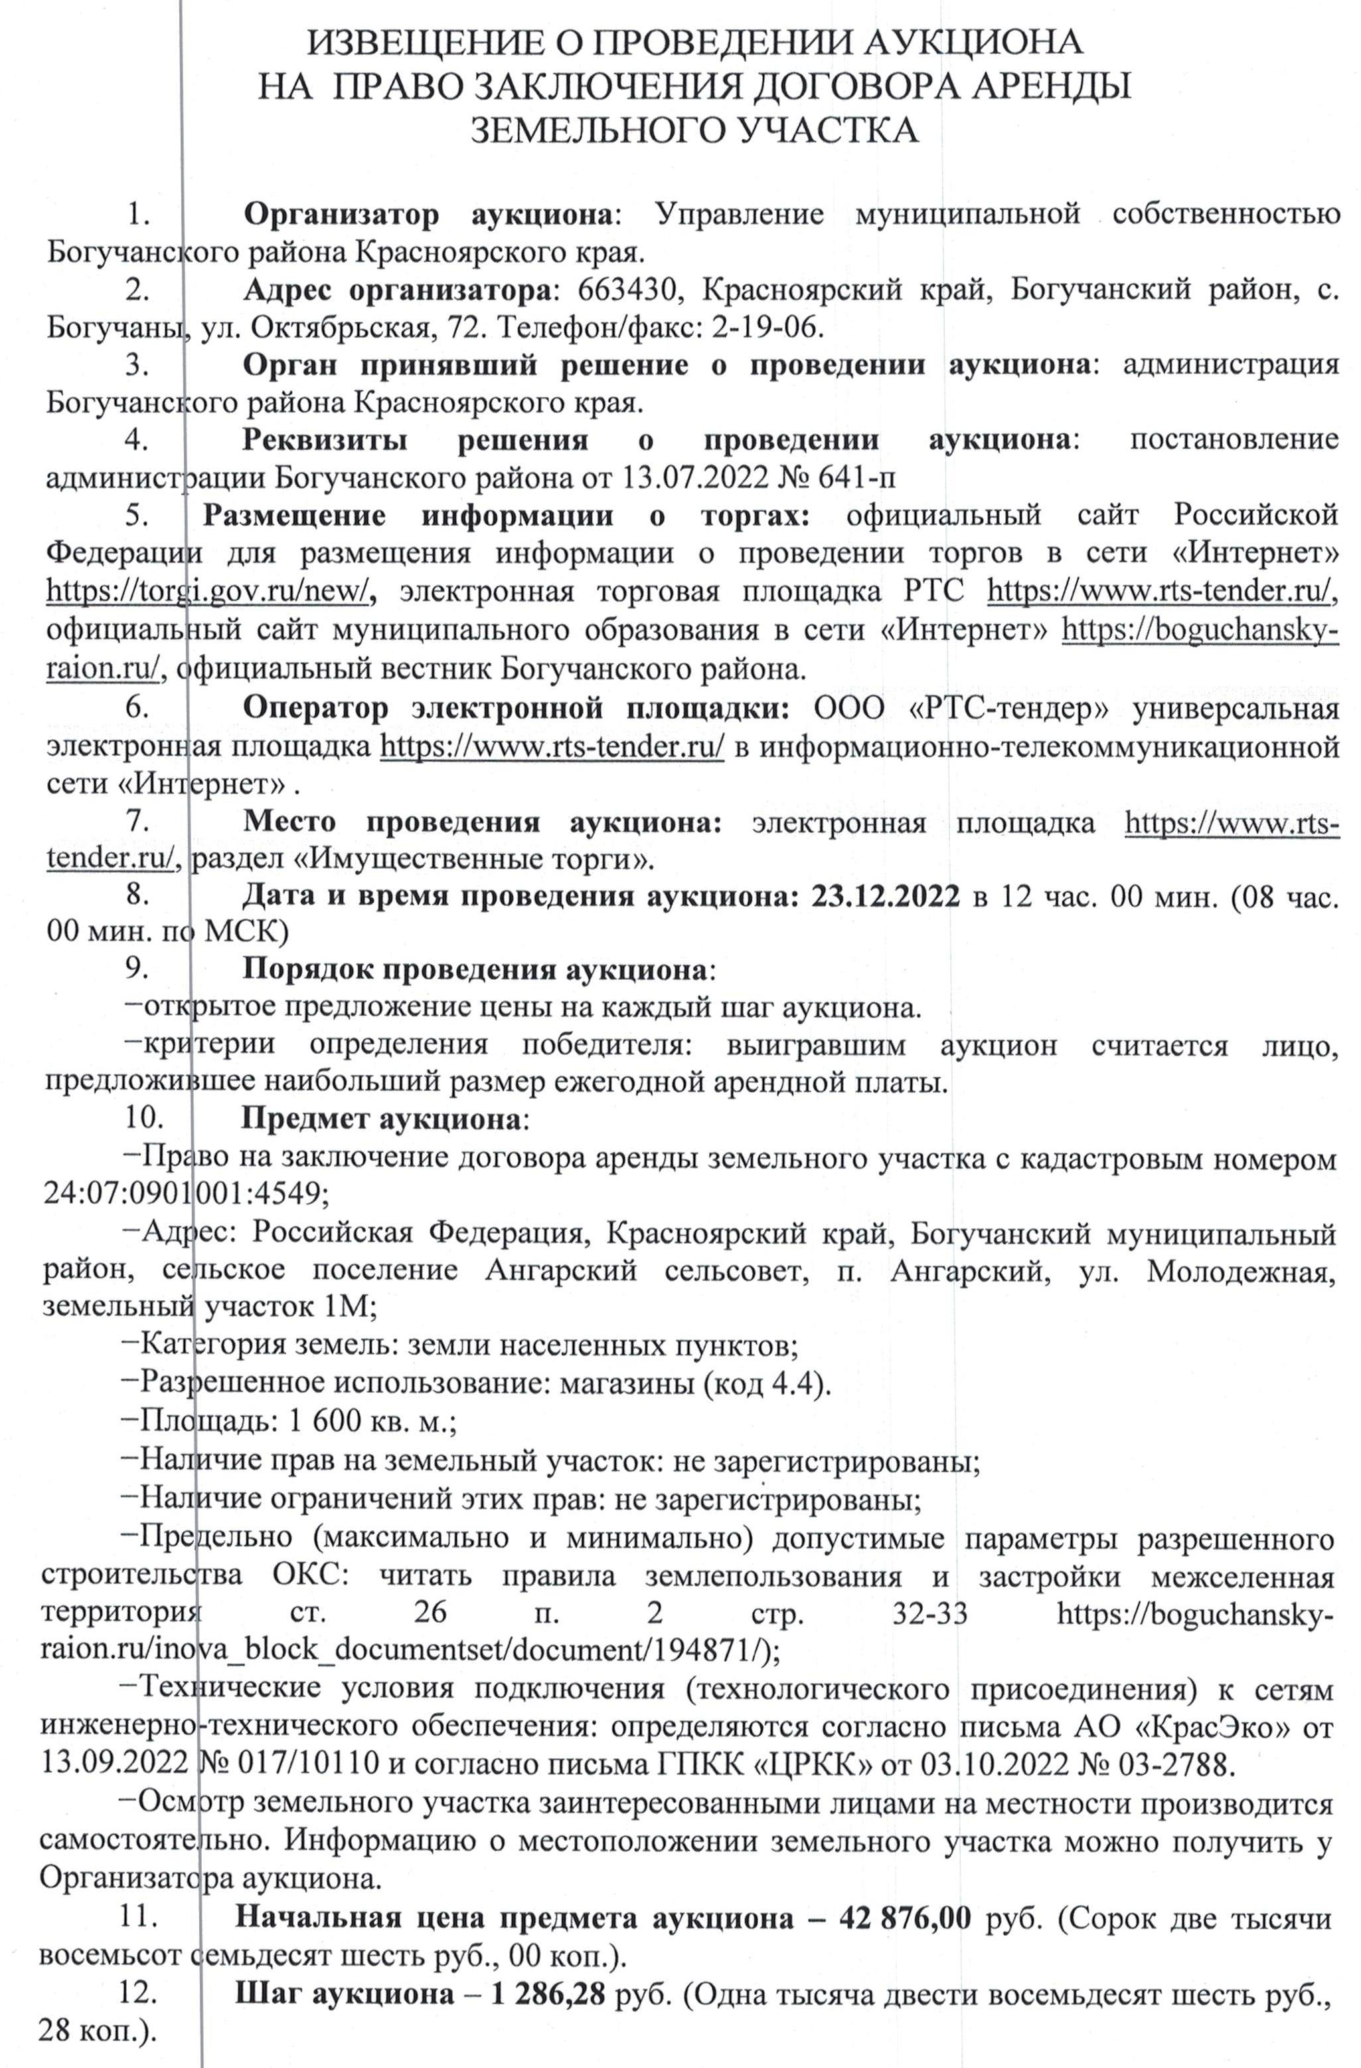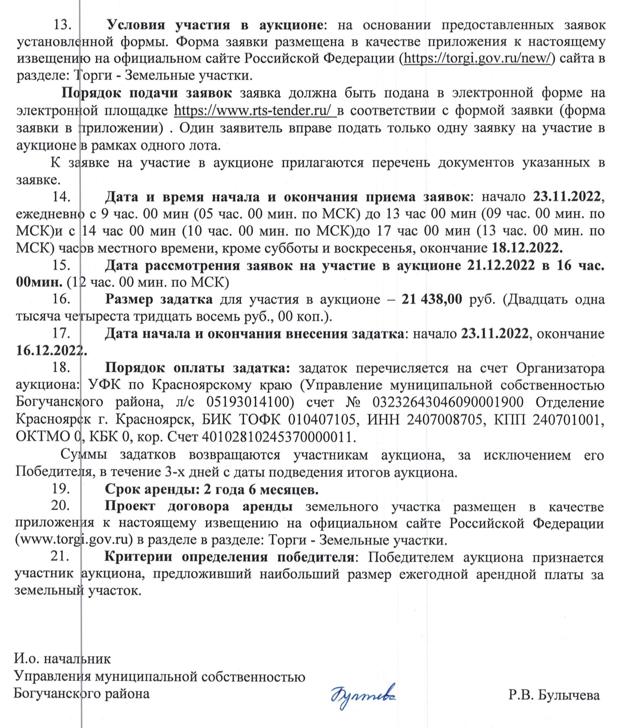

|  |  |  |
| --- | --- | --- |
| Учредитель – администрация Богучанского района | Главный редактор – Брюханов И.М. | Тираж – 40 экз. |
| Адрес редакции, издателя, типографии:  663430, Красноярский край, Богучанский район, с.Богучаны, ул.Октябрьская, д.72 | | |